Připojování zátěže k výstupům jednočipového mikropočítače
Ztrátové napětí, ztrátový výkon. Přípustný proud výstupním pinem. Přípustný proud napájecími piny.
Možno ukázat vyhledání potřebných hodnot v manuálu PIC16F87x. Příklad výpočtu zatížení všech nožiček při připojení několika LED. Příklad výpočtu sériového odporu s LED. Příklad výpočtu ztrátového výkonu.

Při připojování součástek k mikroprocesoru nebo návrhu zapojení je třeba si uvědomit:
(manuál str. 180):

Výkonová ztráta P_{TOT} mikroprocesoru nesmí přesáhnout 1W;
Proud z vývodu V_{SS} nesmí přesáhnout 300 mA;
Proud do vývodu V_{DD} nesmí přesáhnout 250 mA;
Maximální proud vtékající z/do libovolného vývodu 25 mA;
Max. celkový proud v(y)tékající z/do brány PortA(B a C) 200 mA;

Tranzistory MOSFET spínající proud jednotlivými piny na portech RA, RB, RC nejsou ideální. Pokud je tranzistor sepnutý a prochází jím proud, vytváří se na tranzistoru úbytek napětí, tranzistor má určitý odpor v sepnutém stavu.

Na tranzistoru tedy vzniká určitý ztrátový výkon P_{MOS}=U_{DS}*I_{D};
kde U_{DS} je napětí mezi D a S tranzistoru (tedy úbytek napětí na tr.)
a I_{D} proud procházející tranzistorem.

Protože tranzistor PMOS je vyroben trochu jinou cestou něž NMOS, je na něm v sepnutém stavu větší úbytek napětí. Proto je z hlediska menšího ztrátového výkonu vhodnější spínat zátěž tranzistorem NMOS.

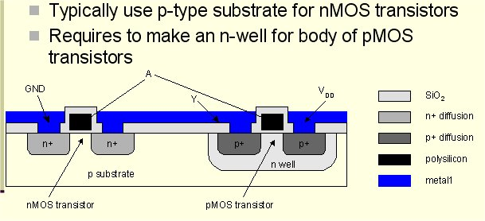

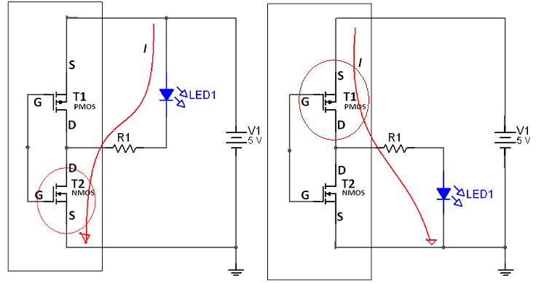
A) B)
Připojení LED diody k pinu PIC. Pokud zvolíme pro spínání LED spodní tranzistor T2 (NMOS), PIC zajistí jeho sepnutí kladným napětím na G. Aby se LED ani PIC nezničily je třeba proud obvodem omezit rezistorem. Proud procházející obvodem pak vytvoří úbytek napětí na LED, na R a na NMOSu.
Podle toho spočteme R=(U_{DD}-U_{LED}-U_{NMOS})/I_{LED}
Takže např. pro červenou LED U_{LED}=1,6V; I_{LED}=15mA pak R=(5-1,6-0,35)/0,015=203 Ohm.
Najdeme nejbližší hodnotu v řadě E12 to je R= 220 Ohm.

Úbytek napětí na NMOS při proudu 15mA nalezneme v katalogu.

Obdobný způsob pro 2. obrázek, nutno najít v katalogu úbytek na PMOS tranzistoru.

Závislost úbytku napětí na procházejícím proudu najdeme v katalogu str. 211, 212:
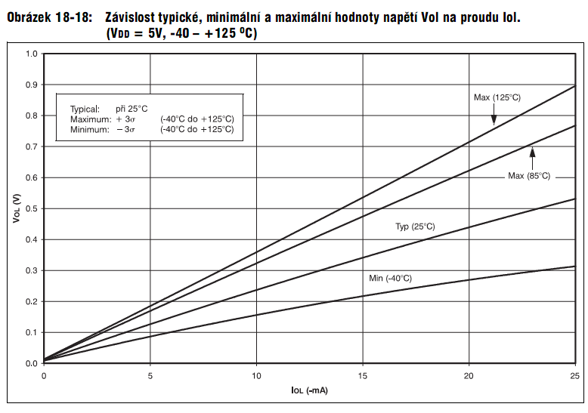
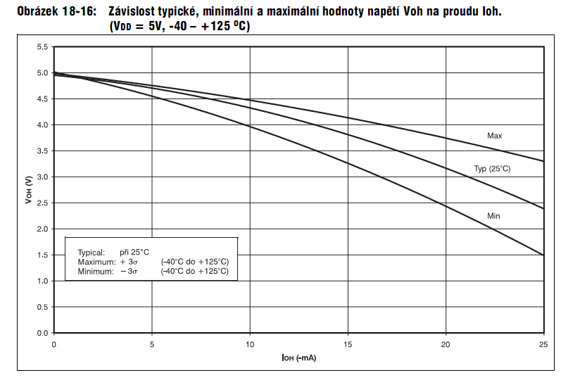
Voh je na výstupu při sepnutém PMOS tranzistoru. Vol je na výstupu při sepnutém NMOS tranzistoru.

Spínání indukční zátěže

Při spínání indukční zátěže (např. cívky relé) vznikají při rozpínání napěťové špičky. I když by proud cívkou relé nepřesáhl 25 mA, nemůžeme jej k PIC připojit, protože napěťová špička vznikající při rozepnutí by jej mohla poškodit.
Proto se indukční zátěž spíná přes spínací tranzistor. Paralelně k cívce se připojuje ochranná dioda v závěrném směru, která se otevírá při rozepnutí a pohlcuje napěťové špičky. R
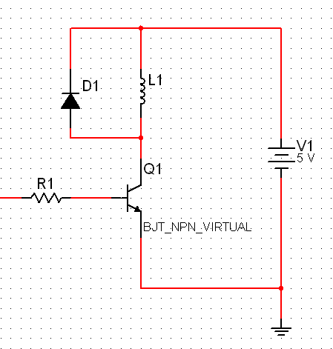
Tranzistor má mezi BE určitou kapacitu, která zpomaluje spínání, aby se její vliv na vyšších frekvencích omezil, dává se do série s R1 ještě paralelní RC článek. Působení kapacity lze také omezit připojením rezistoru z báze na zem.

Ztrátový výkon na tranzistoru také závisí na frekvenci spínání. Obdélníky nemají nekonečně strmé hrany a v určitou dobu je tranzistor otevřen do ½ a nejvíce se zahřívá.

Pokud jde z výstupu proud PWM, je jeho středníhodnota Istř= s*Imax= (t1/T)*Imax.
4)Výpočet ztrátového výkonu μP.

Příklad:
Spínáme PICem 8 LED a 14 LED podle obrázku:
LED jsou červené, úbytek 1,6V,
Udd= 5V,
f= 20MHz (25°C).
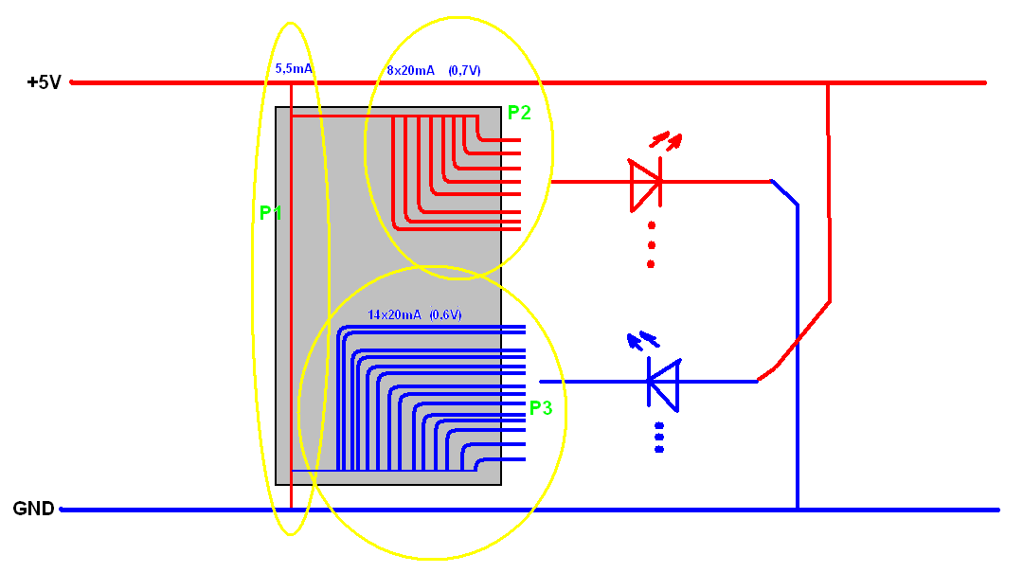
Najdeme spotřebu PIC při 20MHz ( str. 204)

Např: P_{tot}= P_{elekronika picu} + P_{NMOS}+P_{PMOS}

14 LED diod spínají dolní tranzistory (NMOS)
8 LED diod spínají horní tranzistory (PMOS)
I_{LED}= 20mA
P_{tot}=U_{DD}*I_{DD} + U_{NMOS}*I_{NMOS*}+ U_{PMOS}*I_{NMOS}
P_{tot}… nesmí přesáhnout 1W

P_{elekronika picu} : při 20 MHz a 5V Idd=5,5mA
Úbytek napětí na NMOS při 20 mA = 0,45V (str. 212)
Úbytek napětí na PMOS při 20 mA = 5-3,2V=1,8V (str. 211)

Celkem:
P= 5*0,0055 + 0,45*0,02*14 + 1,8*0,02*8= 0,4415W (<1W=>vyhovuje)
Proud pinem Vs: Is= 14*20mA+5,5mA= 285,5 mA (<300 mA=> vyhovuje)
Proud pinem Vd: Id= 8*20mA + 5,5 mA=165,5 mA (<250 mA => vyhovuje)

Hodnoty R pro LED se spočítají podle předchozího příkladu.
Z obrázku a hodnot proudů je patrné že ani jednou bránou (RA,RB,RC) nepoteče celkem více než 200 mA.

LED můžeme takto zapojit, není překročen ztrátový výkon ani maximální proud pinem Vs a Vd.

Další příklady v prezentaci.

